|  |  |  |  |  |
| --- | --- | --- | --- | --- |
| **COGNOME:** |  | **NOME** |  | **C1** |
| **MATRICOLA:** |  | | |
| **DOCENTE:** |  | | |

|  |  |
| --- | --- |
| **Domanda 1** | Risultato |
| Si convertano i seguenti numeri da decimale a binario in complemento a 2 su 8 bit:  3510 = Xca2  -11210 = Yca2 | X = ____________  Y= _____________ |
| Si riportino TUTTI i passaggi | |

|  |
| --- |
| **Domanda 2** |
| Determinare se la seguente uguaglianza Booleana è vera: A AND (B OR C) OR NOT(A OR NOT(C)) = (A AND B) OR C |
|  |

|  |
| --- |
| **Domanda 3** |
| Descrivere brevemente il ruolo del program counter nell’esecuzione di un programma |
|  |

|  |
| --- |
| **Domanda 4 (PROGRAMMAZIONE)** |

Una centralina elettronica per il controllo del motore di un’automobile è dotata di un insieme di 10 sensori in grado di misurare una serie di parametri del motore (es. velocità, temperatura, accelerazione ecc.). Indipendentemente dalla natura della grandezza misurata ogni lettura è acquisita sotto forma di un numero reale. La centralina acquisisce i 10 dati una volta ogni 10 ms e li salva in una riga di un file denominato misure.txt separando i 10 numeri con uno spazio.

Si scriva un programma C in grado di analizzare il file misure.txt per rilevare anomalie del motore usando il seguente criterio.

Un file limiti.txt composto da 10 righe contiene il valore minimo e il valore massimo accettabile per la misura di ogni sensore. La prima riga è associata al primo sensore, la seconda riga al secondo sensore e così via.

Per ogni riga del file misure.txt il programma deve analizzare la media delle ultime 5 misure effettuate da ogni sensore e contare il numero di sensori la cui media è fuori dai limiti riportati nel file limiti.txt. Se il numero di sensori fuori limite è maggiore di un numero intero **L** passato al programma come parametro a riga di comando si verifica un’anomalia e il programma deve stampare sullo schermo un messaggio riportando la riga del file in cui si è verificata l’anomalia (si numerino le righe a partire da 1). Il controllo delle righe del file deve iniziare a partire dalla riga 5 in modo da avere abbastanza misure precedenti per effettuare la media.

Alla fine dell’analisi il programma deve stampare il numero totale di anomalie rilevate.

Si assuma che:

* Il **numero di righe** del file misure.txt **non sia noto a priori, ma sicuramente maggiore o uguale a 5**
* Il **formato** dei file misure.txt è limit.txt **sia corretto**

**ESEMPIO**

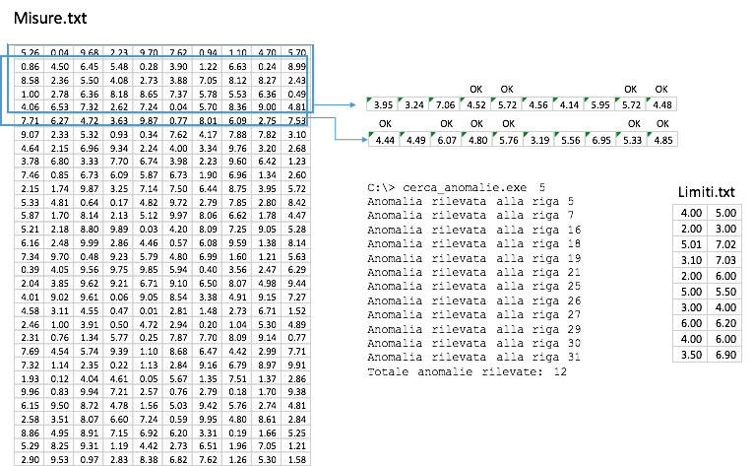

|  |  |  |  |  |
| --- | --- | --- | --- | --- |
| **COGNOME:** |  | **NOME** |  | **C2** |
| **MATRICOLA:** |  | | |
| **DOCENTE:** |  | | |

|  |  |
| --- | --- |
| **Domanda 1** | Risultato |
| Si convertano i seguenti numeri da decimale a binario in modulo e segno su 8 bit:  98 = XMS  -6310 = YMS | X = ____________  Y= _____________ |
| Si riportino TUTTI i passaggi | |

|  |
| --- |
| **Domanda 2** |
| Determinare se la seguente uguaglianza Booleana è vera: (A AND B) OR (A AND C) OR (A AND NOT(B)) OR (NOT(B) AND C) = A OR (NOT(B) AND C) |
|  |

|  |
| --- |
| **Domanda 3** |
| Descrivere brevemente cosa è la ALU in un microprocessore. |
|  |

|  |
| --- |
| **Domanda 4 (PROGRAMMAZIONE)** |

Una centralina elettronica per il controllo del motore di un’automobile è dotata di un insieme di 8 sensori in grado di misurare una serie di parametri del motore (es. velocità, temperatura, accelerazione ecc.). Indipendentemente dalla natura della grandezza misurata ogni lettura è acquisita sotto forma di un numero reale. La centralina acquisisce i 8 dati una volta ogni 10 ms e li salva in una riga di un file denominato misure.txt separando gli 8 numeri con uno spazio.

Si scriva un programma C in grado di analizzare il file misure.txt per rilevare il corretto funzionamento del motore usando il seguente criterio.

Un file limiti.txt composto da 8 righe contiene il valore minimo e il valore massimo accettabile per la misura di ogni sensore. La prima riga è associata al primo sensore, la seconda riga al secondo sensore e così via.

Per ogni riga del file misure.txt il programma deve analizzare la media delle ultime 4 misure effettuate da ogni sensore e contare il numero di sensori la cui media cade all’interno dei valori leciti per il sensore riportati nel file limiti.txt. Se il numero di sensori corretti è maggiore di un numero intero **L** passato al programma come parametro a riga di comando il motore funziona correttamente e il programma deve stampare sullo schermo un messaggio riportando la riga del file in cui si è registrato il corretto funzionamento (si numerino le righe a partire da 1). Il controllo delle righe del file deve iniziare a partire dalla riga 4 in modo da avere abbastanza misure precedenti per effettuare la media.

Alla fine dell’analisi il programma deve stampare il numero totale di controlli in cui è stato rilevato un corretto funzionamento del motore.

Si assuma che:

* Il **numero di righe** del file misure.txt **non sia noto a priori, ma sicuramente maggiore o uguale a 4**
* Il **formato** dei file misure.txt è limit.txt **sia corretto**

**ESEMPIO**

